Совместная коррекционно-образовательная деятельность учителя-логопеда и педагога-психолога «Защитники отечества»
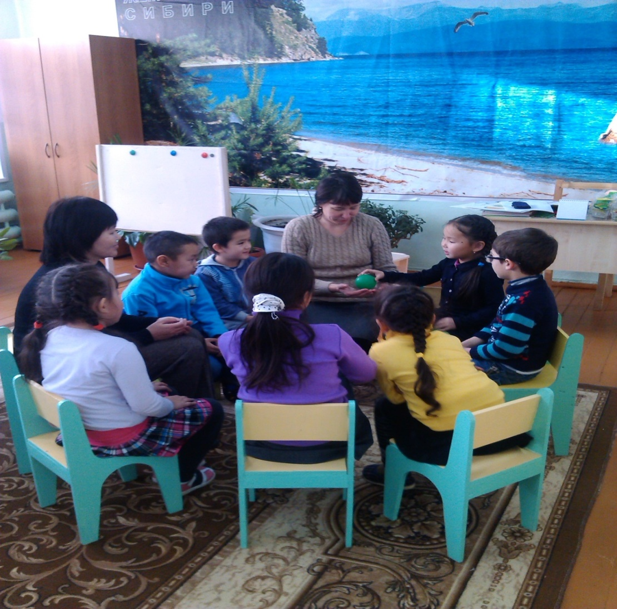

Выполнила:
Вершинина Г.И.
2018г.
Цели:
- закрепление приёмов релаксации;
- тренировка длительного речевого выдоха;
- закрепление навыков техники речи в просьбах, простых обобщениях;
- обогащение словаря по теме «День Защитника Отечества».

Ход :
I. Организационный момент.
II.Развитие общеречевых навыков. Релаксация.
Растяжка «Дерево». И.п. — сидя на корточках. Ребенку предлагается спрятать голову в колени, колени обхватить руками. Это семечко, которое постепенно прорастает и превращается в дерево. Пусть ребенок медленно поднимается на ноги, затем распрямляет туловище, вытягивает руки вверх. Затем нужно напрячь мышцы тела и вытянуть его вверх. Подул ветер: пусть ребенок раскачивает тело, имитируя дерево.
Дыхательное упражнение. И.п. — сидя на полу. Глубоко вдохнуть. Завернуть уши от верхней точки до мочки. Задержать дыхание. Выдохнуть с открытым сильным звуком а-а-а (чередовать со звуками ы-ы-ы, у-у-у, о-о-о).
Дыхательное упражнение. И.п. — сидя на кресле. Глубоко вдохнуть. На выдохе произносить звуки: пф-пф-пф-пф-пф. Вдох. На выдохе: р-р-р-р. Вдох. На выдохе: з-з-з-з. Вдох. На выдохе: ж-ж-ж-ж. Вдох. На выдохе: мо-ме-мэ-му.
Упражнение «Парад». И.п. — стоя. Марширование на счет «Раз-два-три-че-тыре». В первом цикле шагов хлопок руками на счет «раз», во втором — на счет «два», в третьем — на счет «три», в четвертом — на счет «четыре». Раз (хлопок)-два-три-четыре. Раз-два (хлопок)-три-четыре, Раз-два-три (хлопок)-четыре. Раз-два-три-четыре (хлопок). Повторить несколько раз.
Релаксация «Штанга». И.п. — стоя. Логопед: «Встаньте. Представьте, что вы поднимаете тяжелую штангу. Наклонитесь, возьмите ее. Сожмите кулаки. Медленно поднимите руки. Они напряжены! Тяжело! Руки устали, бросаем штангу (руки резко опускаются вниз и свободно опускаются вдоль туловища). Они расслаблены, не напряжены, отдыхают. Легко дышится. Вдох — пауза, выдох — пауза.
Мы готовимся к рекорду,
Будем заниматься спортом
(наклониться вперед).
Штангу с пола поднимаем
(выпрямиться, руки вверх).
Крепко держим...
И бросаем!
Наши мышцы не устали
И еще послушней стали.
Во время выполнения упражнения можно прикоснуться к мышцам плеча и предплечья ребенка и проверить, как они напряглись.
Нам становится понятно: Расслабление приятно.
III.Сообщение темы занятия.
IV.Психогимнастика.
Упражнение «Чаша доброты» И.п. — сидя на полу. Инструктор: «Сядьте удобно, закройте глаза. Представьте перед собой свою любимую чашку. Мысленно наполните ее до краев своей добротой. Представьте рядом другую чужую чашку, она пустая. Отлейте в нее из своей чашки доброты. Рядом еще одна пустая чашка, еще и еще... Отливайте из своей чашки доброту в пустые. Не жалейте! А сейчас посмотрите в свою чашку. Она пустая, полная? Добавьте в нее своей доброты. Вы можете делиться своей добротой с другими, но ваша чашка всегда будет оставаться полной. Откройте глаза. Спокойно и уверенно скажите: «Это я! У меня есть такая чашка доброты!»
V.Основная часть.
Задание 1.
- Назовите личностные качества защитников Отечества (смелость, сила, решительность);
- Назовите армейские профессии (танкист, летчик и т.д.);
- Назовите военную технику (танки, самолеты и т.д.);
Задание 2. Соотнесите военную машину с военной профессией (танк – танкист, самолёт-…,корабль-…).
Физкультминутка.
Солдат шагает чётко в ряд-
Учиться ставить шаг он рад: «Та-та-та».
Глазодвигательное упражнение. И.п. — сидя на кресле. Голова фиксирована. Глаза смотрят прямо перед собой. Продолжается отработка движений глаз по четырем основным (вверх, вниз, направо, налево) и четырем вспомогательным направлениям (по диагоналям); сведение глаз к центру.
Задание 3. Образовать существительные от прилагательных (Смелый - смелость, храбрый, находчивый, хитрый, злой).
Задание 4. Составьте предложение (на, Пограничник, границе, служит).
Дополните предложение (Летчик управляет…, а танкист - ….).
Задание 5. Подобрать:
- антонимы (далеко-близко, мир, громко, смело)
- синонимы ( смелый-…,защищать-…,защитник-…).
VI. Итог занятия.

